Nombre de la actividad: Entrega de Juguetes, refrigerios y mascarillas KN95 para niños y niñas.
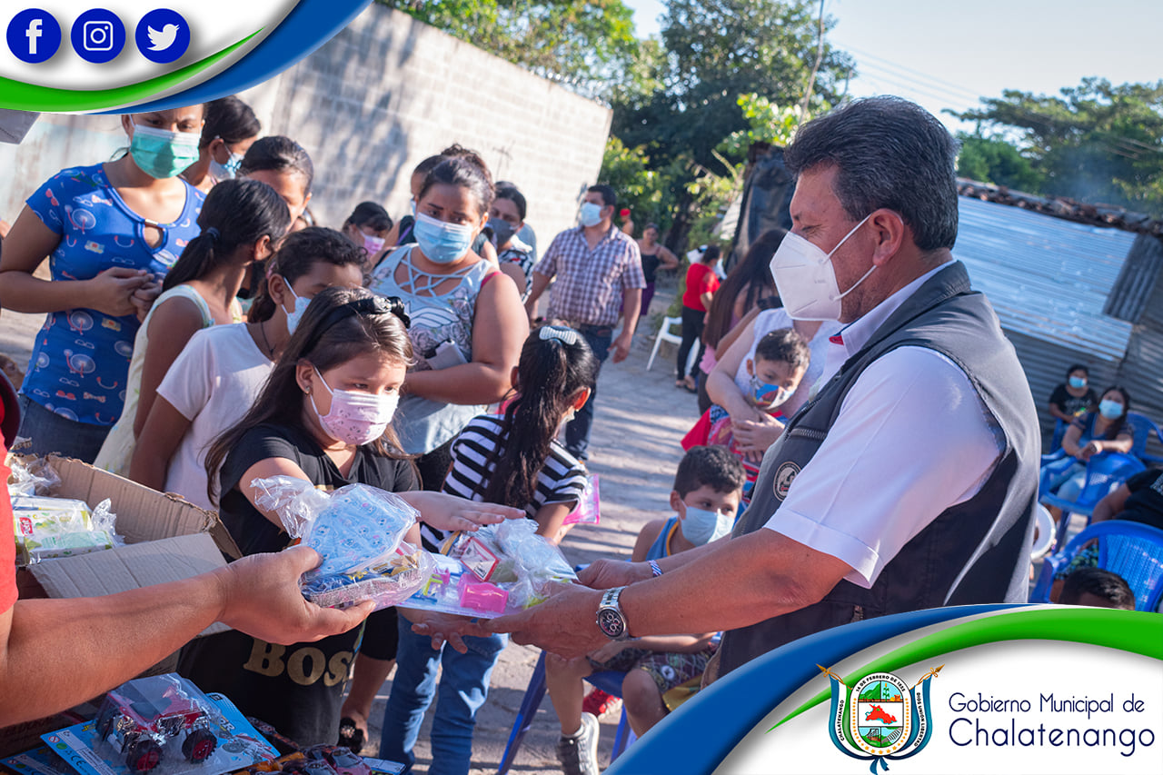
Actividad: Nuestro alcalde Municipal Dr. José Rigoberto Mejía continuó visitando a las comunidades de El Roble y comunidad Masica, para hacer entrega de diferentes Juguetes, Refrigerios y Mascarillas KN95 a los niños y niñas de estas comunidades. Fecha: 12 enero de 2021. Ubicación: Comunidad Masica, Barrio El Chile. Hora: 3:30pm.
